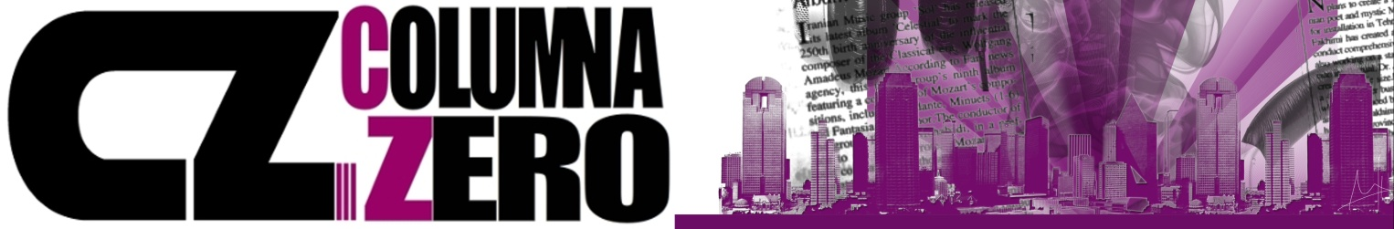

UC3MUN: EL CAMBIO ES POSIBLE
9 marzo, 2013 por ColumnaZero
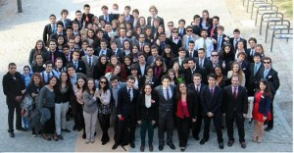
Una crónica de María Lestón para ColumnaZero (Foto: www.uc3m.es)
El martes 5 de marzo dio comienzo en la Universidad Carlos III la cuarta edición de la UC3MUN, el modelo de las Naciones Unidas. Se trata de un simulacro de la Asamblea General y de otros órganos multilaterales de la ONU.
Este año el modelo ha contado con la participación de 150 alumnos de universidades de toda España y también de otras instituciones internacionales. Estos estudiantes representaban a los países realizando el papel de delegados en los cuatro Comités con los que contaba el modelo este año: Asamblea General Histórica, Consejo de Derechos Humanos, Economic and Social Council y Human Rights Council. Dos de ellos están elaborados completamente en inglés para fomentar la participación de representantes de universidades extranjeras y para dar cabida a que los estudiantes españoles puedan desenvolverse en otra lengua tan importante como es el inglés.
El UC3MUN comenzó con ponencias de personalidades destacadas dentro y fuera de la universidad, como Guillermo Ballenato Prieto, psicólogo, docente y escritor, que se encargó de dar una charla sobre oratoria, o representantes de UNICEF, que trataron el asunto de la escasez de agua potable en algunos países, uno de los temas a debatir en el Comité de Derechos Humanos. La ceremonia de abertura contó con la presencia del embajador de Palestina en España y con el vicerrector de la Universidad albergante del modelo. Los tres días siguientes han consistido en un cúmulo de tensión, debates, alianzas… entre los delegados de los países, los cuales debían de llegar a una resolución común sobre los temas que este año se trataron en los diferentes Comités: derecho al agua potable, censura en Internet; beneficios de adoptar un Protocolo para reducir las emisiones de dióxido de carbono y cómo hacer el Protocolo posible; la aplicación de la tasa Tobin, la viabilidad de las energías renovables y la Primavera árabe.
Pero no todo ha sido seriedad en el modelo. La noche de tapas, el Global Village (donde cada país representado traía su comida típica) y la fiesta de despedida fueron ocasiones en las cuales delegados, chairs y coordinadores compartieron momentos de diversión y ocio.
Como último punto a destacar, mencionar el gran trabajo de la organización Anudi y del equipo de prensa, que recogió los momentos inolvidables de esta semana. El futuro se acerca para estos estudiantes, y ellos han demostrado que están preparados y con ansias de cambio.
María Lestón Rodríguez (@marialestonrodr)
http://columnazero.com/uc3mun-el-cambio-es-posible/

